Ветки.

Ветка - последовательность (цепочка) коммитов, в которой ведется параллельная разработка какого-либо функционала.

Основная ветка -master

o —> o —-> o —> o —> o —> o

\ —> o —> o —/

\ —> o —> o

git branch - показывает, какие ветки есть в локальной копии репозитория

git branch branch_name

git checkout branch_name - переход на новые ветку

git checkout -b branch_name - создать ветку и переключится на нее

git branch -d branch_name - удалить ветку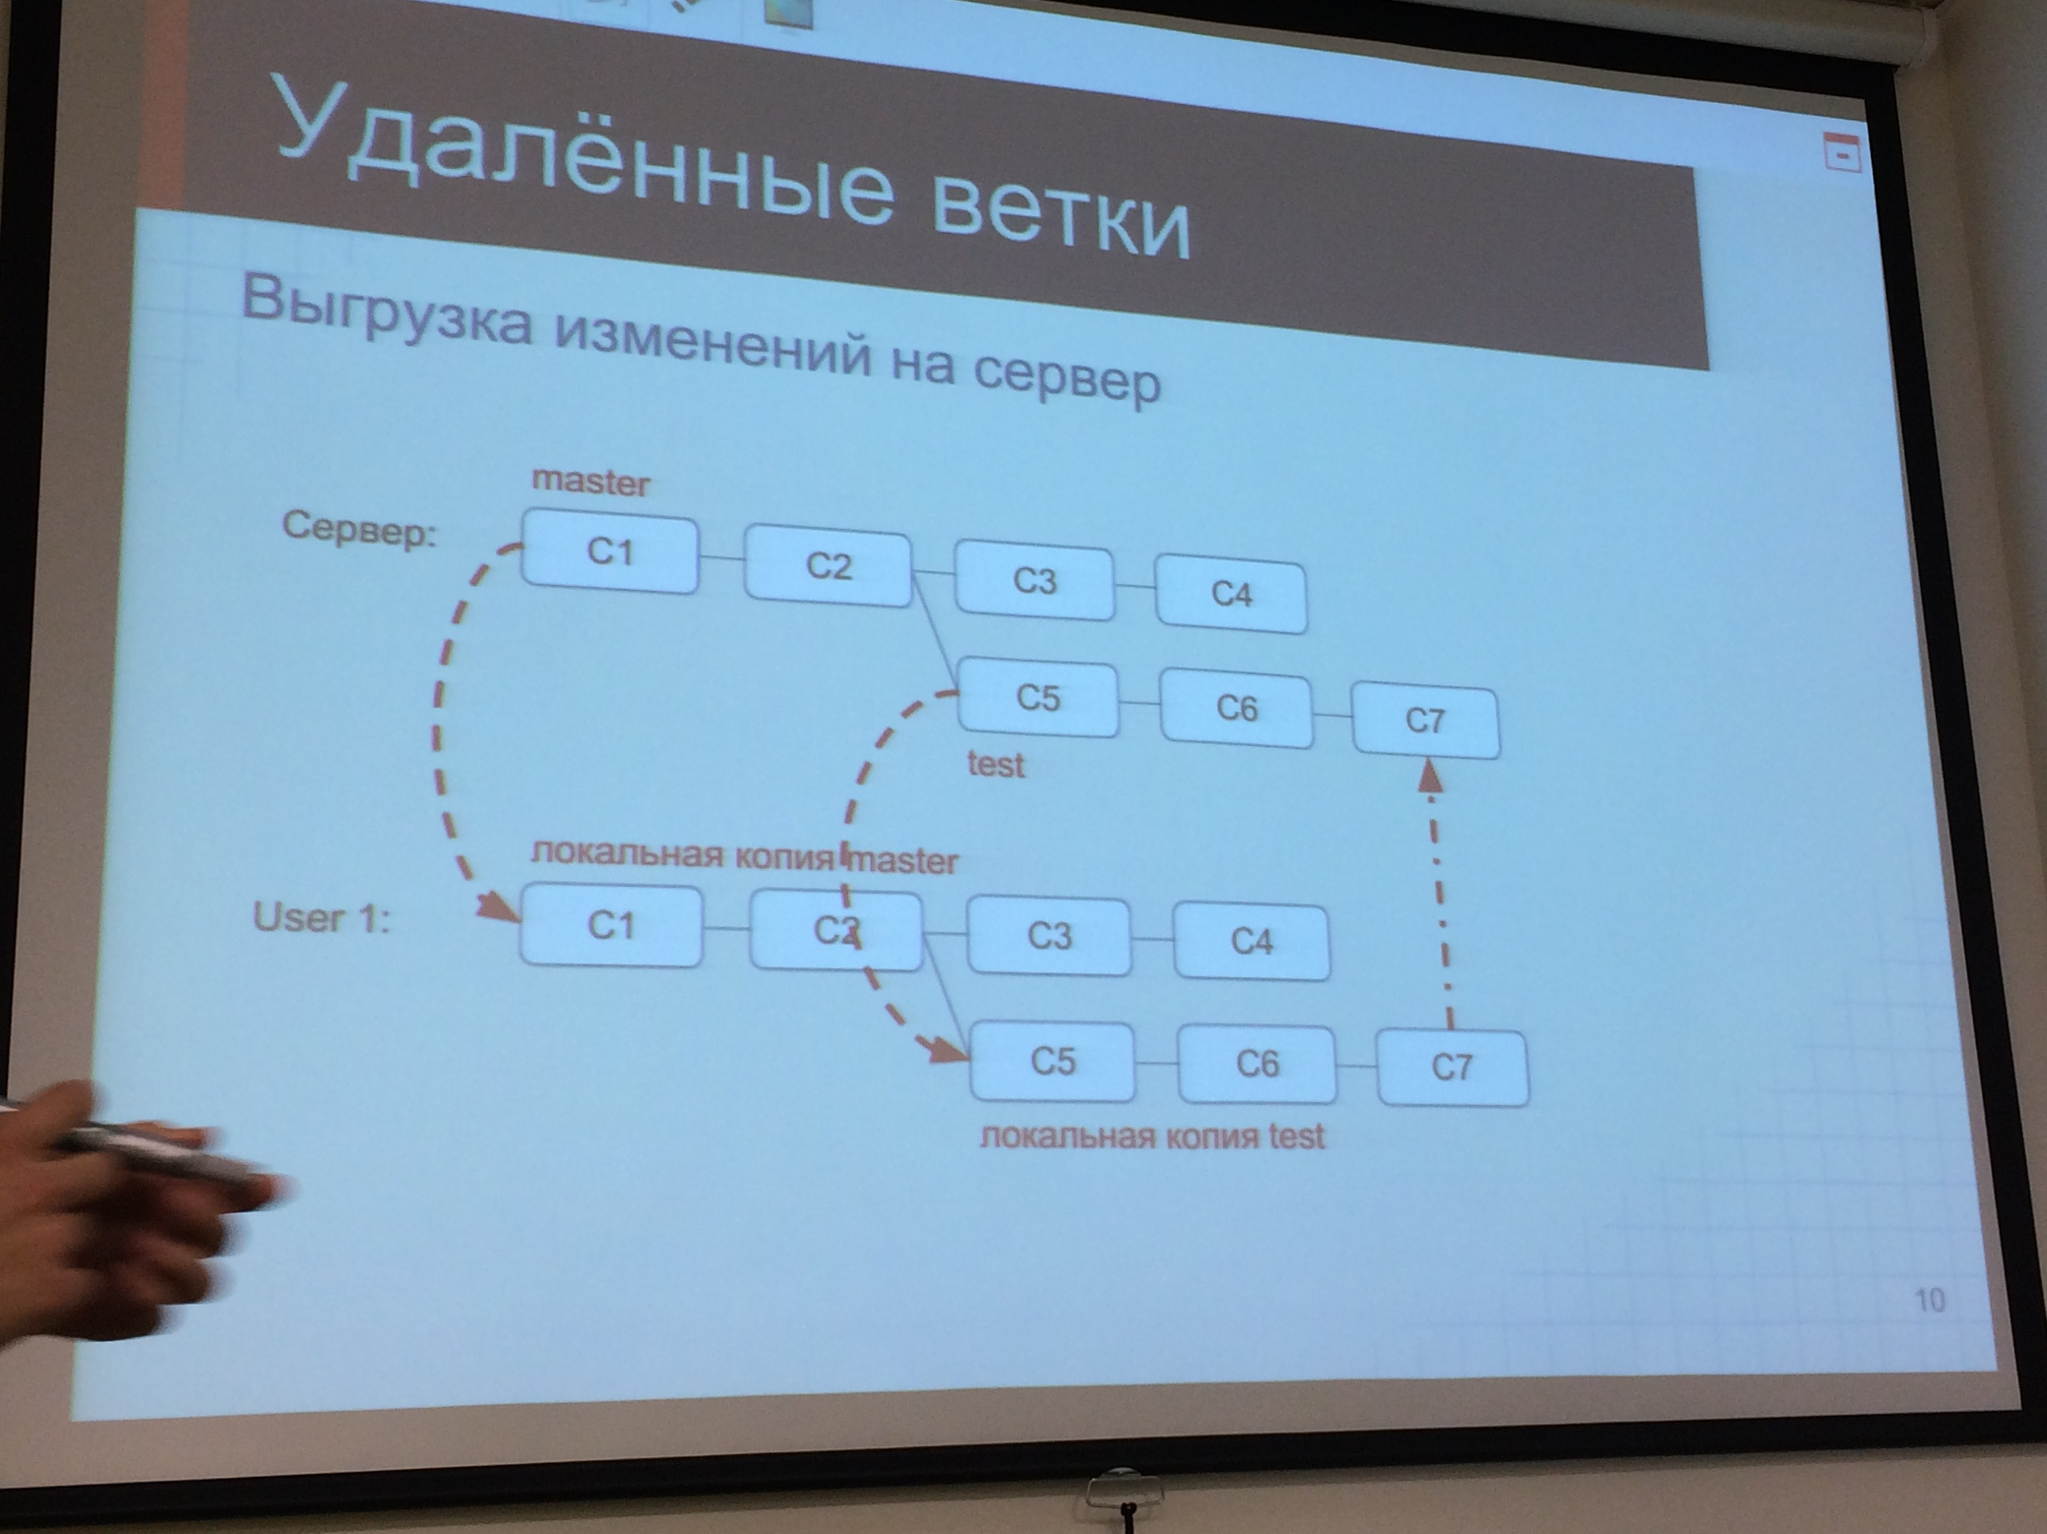

git push origin branch_name - первый раз загрузить ветку на сервер

дальше - git push branch_name

git branch --set-upstream-to=origin/name name - настройка git pull

git remote show origin - показывает удаленные ветки

git checkout --track origin/branch_name - самый первый git pull для ветки

git push origin --delete branch_name - удаление ветки на сервере. После этого удалять локальную